7.ТЕХНОЛОГИЯ РЕМОНТА (ВОССТАНОВЛЕНИЯ) ПЛУНЖЕРНОЙ ПАРЫ.

Цилиндр СШН является одним из основных деталей насоса, имеющих первостепенное значение при его работе и функционировании.
После разборки насоса цилиндры дефектуются в соответствии с ТУ, где регламентируется следующие дефекты:
— трещины любого характера и расположения;
— вмятины, коррозия на рабочих поверхностях;
— изогнутость цилиндров (согласно ТУ бракуются при изогнутости 4 мм и
более на длине цилиндра);
— повреждение или износ ниток резьбы;
— износ рабочей поверхности по диаметру.
Ремонт цилиндра с большим износом канала включает в себя:
Предварительную правку на гидравлическом прессе. После дефектовки цилиндр подвергается правке. Для этого используется специальный стенд ОБ95-158.000 с качающимися опорами гидропрессом усилием Р=63 кН.
До последнего времени контроль прямолинейности вели при помощи индикатора часового типа по наружной поверхности детали. Однако в связи с неизбежным наличием разностенности детали этот метод дает значительную погрешность. В настоящее время ведется подготовка к внедрению усовершенствованной технологии, при которой с помощью специального прибора во время правки осуществляется контроль прямолинейности оси именно канала цилиндра, а не вспомогательной технологической базы — нерабочей наружной поверхности, т.е. при этой технологии осуществлен принцип совмещения конструкторской и технологической баз, точность при этом возрастает на 30...50%;
Предварительное хонингование канала, при котором удаляется дефектный слой;
Сущность хонингования (хонинг-процесса) заключается в механической доводке предварительно развернутого, расшлифованного или расточенного отверстия специальной вращающейся головкой (хоном с шестью (иногда и более) абразивными раздвижными брусками, имеющей, кроме того, возвратно-поступательное движение. Раздвижение абразивных брусков в радиальном направлении осуществляется механическим, гидравлическим или пневматическим устройством.
В результате хонингования получается гладкая и блестящая по-
верхность 9 — 11-гo классов и с точностью 1 — 2-гo класса. Охлаждение
производится обычно керосином, который способствует удалению
абразивных зерен, остающихся в порах металла (особенно чугуна) и увеличивающих износ отверстия при эксплуатации детали, поэтому интенсивное охлаждение необходимо.
Станки для хонингования изготовляются одно- и многошпиндельные (до 6 шпинделей) с гидравлической подачей.
Хонингование имеет по сравнению с внутренним шлифование следующие преимущества:
1) обеспечение цилиндричности поверхности отверстия ввиду отсутствия отжима инструмента, который имеет место при работе на внутришлифовальных станках;
2) отсутствие вибраций, что часто наблюдается у внутришлифовальных станков;
3) плавность хода хонинговальной головки, достигаемая благодаря гидравлической подаче.
Припуск на хонингование от 0,05 до 0,10 мм может быть снят за 1 — 2 мин.
На рисунке 17,а представлена конструкция хонинговальной головки с механическим раздвижением абразивных брусков. Новые конструкции хонинговальных головок со значительно большей поверхностью и большей твердостью абразивных брусков с применением увеличенных удельных давлений брусков на обрабатываемую поверхность позволяют снимать большие припуски и сокращают время обработки в 2 — 3 раза по сравнению с обычными конструкциями головок.
На рисунке 17,б показана хонинговальная головка для обработки отверстий с прерывистыми поверхностями, например отверстие со шпоночной канавкой, или шлицевое отверстие. Особенностью этой головки является то, что абразивные бруски в ней размещены не параллельно ее оси, а под углом m = 15 — 30'. Головка состоит из корпуса 4, в котором шток 2 ввернут в шток 6, соединенный с четырьмя колодками 8, несущими абразивные бруски 9. На штоке имеются два усеченных конуса с углом 15'. Для предохранения от выпадения колодок 8 из корпуса 4 служат две пружины 7. Хонинговальная головка закрепляется в шпинделе станка с помощью шпилек 1 и 3. Шуруп 5 препятствует штоку 6 провертываться. Расположение абразивных брусков под углом 15 — 30' обеспечивает постоянное перекрытие шпоночных пазов не менее чем двумя брусками одновременно.Для изготовления абразивных хонинговальных брусков используют различные искусственные абразивные материалы: электрокорунд, карбид кремния
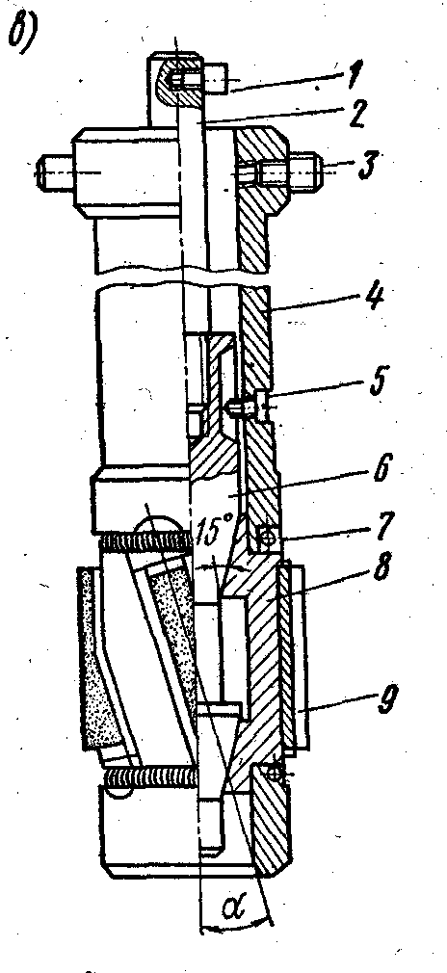
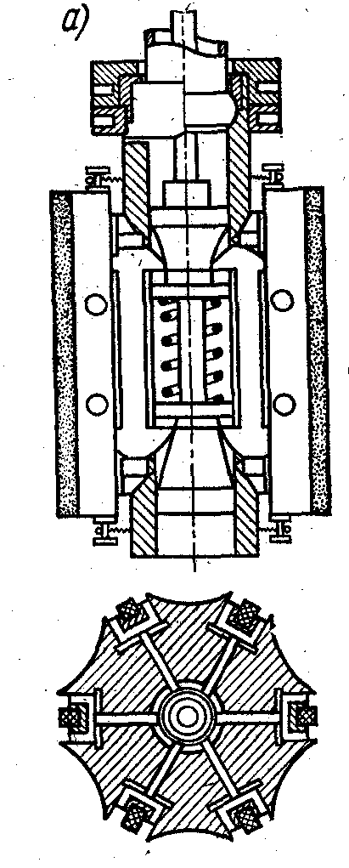

Рисунок 17 - Хонинговальная головка: а — конструкция; б — головка для хонингования шлицевого отверстия

(карборунд), эльбор (кубический нитрид бора) и др. Алмазные бруски дают несколько лучшие результаты. Главное их достоинство — высокая стойкость, в десятки раз превышающая стойкость абразивных брусков.
Для изготовления алмазных брусков применяют зерна природных (естественных) и синтетических (искусственных) алмазов. Для хонинговальных брусков применяют преимущественно синтетические алмазы, обладающие высокой стабильностью свойств, работоспособностью и имеющие по сравнению с природными алмазами значительно меньшую стоимость.
Хонингование цилиндров производится на уникальном хонинговальном станке РТ 617.01. Общая длина станка 12м, длина хонингуемой детали — до б м.с типоразмером а29...и57. Для хонингования цилиндров из азотированной стали 38Х2МЮА используются алмазные бруски 125х12хб АС15 160/125 100 М2-01. В качестве охлаждающей жидкости используются смесь керосина (90% ) и масла И20А (10%).
Упрочнение канала азотированием. После предварительного хонингования цилиндр подвергается азотированию на глубину от 0,3 до 0,5 мм в печи СШЦН 10-60/9. Применяется процесс классического печного низкотемпературного (510....540° С) азотирования, загрузка и выгрузка цилиндров в печь осуществляется в специальной кассете объемом 30 штук. Режимы азотирования: продолжительность — 30-35 часов, степень диссоциации аммиака 20-40% при 1-ой ступени азотирования, а при полном насыщении— температура — 530-540° С, продолжительность — 40-50 часов, степень диссоциации аммиака — 30-50 %. По истечении установленной выдержки печь выключается и детали охлаждаются вместе с печью до температуры — 150-200° С.
Азотирование — процесс диффузионного насыщения поверхностного слоя сталей и сплавов азотом. Азотированные материалы имеют высокую поверхностную твердость и прочность, не изменяющуюся при нагреве до 400- 450° С, высокую износостойкость и низкую склонность к задирам, высокое сопротивление кавитации и коррозии. Деформация изделий при азотировании минимальна, азотированный слой хорошо шлифуется и полируется. Азотирование используется для придания изделиям из сталей высоких антикоррозионных свойств. Заменяет дорогостоящее хромирование деталей, работающих в условиях абразивного износа.
В ходе этого процесса у детали образуется нитридный слой глубиной от 0,2 до 0,5 мм с поверхностной твердостью от 660 до 800 НV. Этот слой характеризуется высокой износостойкостью и высоким сопротивлением к образованию задиров, коррозионному и кавитационному разрушению;
Окончательную правку описанным выше методом;
Чистовое хонингование. При этом используются алмазные бруски 125х12х6 АС6 80/63 100-М-2. Величина снимаемого припуска — от 20 до 30 мкм. Точность диаметра после хонингования — 0,02 мм по всей длине, шероховатость Ка =0,32 мкм. При хонинговании благодаря особенностям конструкции инструмента улучшается и прямолинейность оси канала. При соблюдении всех требований отклонение составляет не более 0,08 мм на длине 1 метр. Полученный после чистового хонингования диаметр записывается краской на наружной поверхности цилиндра.
Перенарезание присоединительных резьб (в необходимых случаях).
Ремонт плунжера с большим износом рабочей поверхности:
Удаление упрочненного и дефектного слоев.
Наряду с цилиндром плунжер является одной из самых функционально важных деталей насоса, прямо влияющих на его работоспособность. Характерные виды износа плунжера, это, прежде всего отслаивание хромового покрытия и износ по наружному диаметру.
На начальной стадии ремонта плунжер подвергается мойке и дефектовке. Критерии дефектовки — согласно УК39-271-95.
Если плунжер имеет хромовое покрытие, то слой хрома удаляется гальваническим методом, если плунжер азотирован, то производится термическое деазотирование;
Предварительная правка (на прессе). После дефектовки плунжер правят. Допустимая изогнутость — не более 0,12 мм/1200 мм длины. Правка производится на стенде с качающимися опорами и гидравлическим прессом усилием 63 кН. Измерение осуществляется при помощи индикатора ИЧ02 кл.1 часового типа с ценой деления 0,01 мм;
Дробеструйная подготовка поверхности;
Упрочнение поверхности путем нанесения износостойкого никельхромистого порошка марки ПН 70Х17С4Р4 (или его аналогов). Это процесс нанесения износостойкого покрытия на рабочую поверхность восстанавливаемых деталей методом газотермического напыления самофлюсующимися порошками и состоит из следующих операций: предварительная механическая обработка упрочняемой поверхности, дробеструйная обработка, газотермическое напыление, оплавление и последующая механическая обработка. Предварительная мехобработка плунжера насоса производится на токарном станке и заключается в снятии поверхностного слоя металла в зависимости от величины износа, толщиной 0,5 мм.
Дробеструйная обработка производится в дробеструйной камере для более качественного сцепления напыленного слоя с основным металлом плунжера.
При газотермическом напылении плунжер закрепляется во вращающихся центрах специально переделанного токарного станка, а пистолет установки ТРГ-3 — на суппорте. При газотермическом напылении применяются следующие газы: сжатый воздух в качестве транспортирующего газа; пропан и кислород в качестве плазмообразующих газов. Толщина напыляемого слоя 1... 2 мм.
Процесс оплавления напыленного слоя заключается в равномерном нагреве плунжера насоса газокислородным пламенем до температуры плавления порошка, когда происходит растекание напыленного слоя и его сплавление с основным металлом. Для более равномерного и медленного остывания изделие помещают в термопенал или песок.
В результате напыления на поверхности плунжера образуется твердое (НRС более 48) износостойкое покрытие, которое, однако, необходимо подвергнуть дальнейшей механической обработке для получения требуемых параметров шероховатости.
При шлифовке плунжера ориентируются на диаметр обработанного цилиндра, при условии обеспечения заданной группы посадки. Наименьший предельный размер плунжера и наибольший предельный размер цилиндра должны обеспечить зазор между цилиндром и плунжером:
— от 0,01 до 0,07 для "1" группы посадки;
— от 0,06 до 0,12 для "2" группы посадки.
В условиях ОЗНПО зазор между плунжером и цилиндром составляет 0,04...0,07 мм, т.е. все насосы попадают в 1-ю группу посадки.
В настоящее время освоена технология изготовления азотированных плунжеров. Однако стоимость азотированного плунжера получается выше стоимости плунжера, реставрированного напылением. Причиной является высокая стоимость заготовки из азотируемой стали 07ХЗГНМЮА. Для особых условий эксплуатации применяется упрочнение плунжеров азотированием с обеспечением таких же характеристик слоя, как и у цилиндров.
Процесс напыления (металлизации) заключается в нанесении расплавленного металла на специально подготовленную поверхность детали распылением его струей воздуха или газа. Частицы расплавленного металла, ударяясь о поверхность детали, заполняют предварительно созданные на поверхности неровности, в результате чего происходит их механическое закрепление, а также возникает молекулярное схватывание между напыляемым и основным металлом. В результате закалки, окисления и наклепа частиц напыляемого металла твердость материала покрытия повышается. Различают газовую, электродуговую, высокочастотную, тигельную и плазменную металлизацию. Напыляемый материал применяется в виде проволоки, ленты или порошка. Плотность напыщенного слоя зависит от скорости частиц при ударе, а следовательно, от расстояния между соплом и поверхностью детали. Расплавленная шарообразная частица стали при распылении окисляется. На больших расстояниях пленка окислов успевает утолщаться, поэтому при ударе о поверхность происходит растрескивание оболочки с выбросом жидкого металла через трещины, и покрытие в этом случае складывается из перекрывающих друг друга чешуек. При ударе частиц металла, не образующих пленки окислов (медь и ее сплавы), получается покрытие, в котором трудно обнаружить следы металлизационных частиц.
Наибольшее применение на ремонтных предприятиях получила электродуговая металлизация (рисунок 18). Две электрически изолированные друг от друга электродные проволоки 1 и 2, к которым подводится электрический ток, перемещаются механизмом подачи 8 со скоростью 2,5 — 3,5 м/мин. При выходе из наконечников 6 проволоки пересекаются и под действием возникающей при этом электрической дуги концы их расплавляются. Через сопло 7 подается струя сжатого воздуха под давлением 4 — 7 кгс/см², которая распыляет расплавленный металл на мельчайшие частицы. Частицы раскаленного металла, двигаясь со скоростью 75 — 200 м/с, наносятся на специально подготовленную поверхность детали 4, создавая напыщенный слой 5.

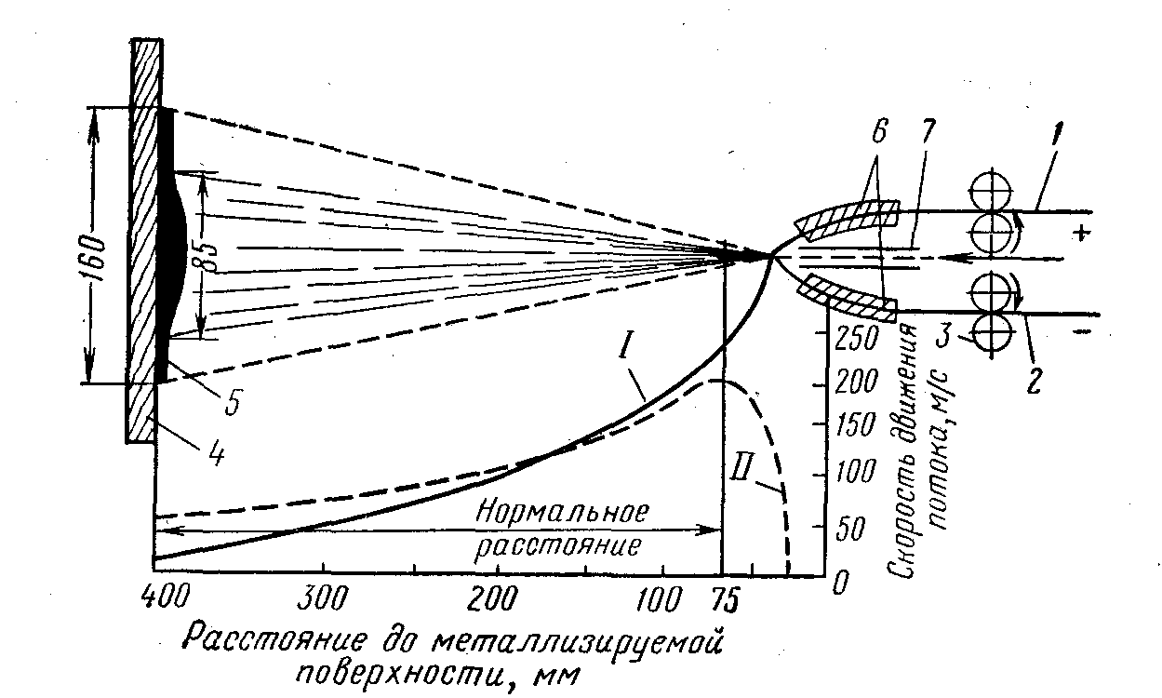

Рисунок 18 - Схема электродуговой металлизации.
Размер частиц зависит от режима металлизации и природы напыляемого металла, и обычно изменяется от 0,01 до 0,2 — 0,3 мм. Скорость струи сжатого воздуха (кривая Х) быстро уменьшается по мере удаления от сопла и на расстоянии 200 — 300мм оказывается ниже скорости частиц расплавленного металла (кривая ХХ), движущихся по инерции. В связи с этим расстояние от сопла до металлизируемой поверхности должно быть 75 — 150 мм; в этом диапазоне скорость частиц металла наибольшая, что обеспечивает более высокое качество напыляемого слоя.
В комплект оборудования электрометаллизационной установки (рисунок 19). Входят электродуговой металлизатор 2, компрессор 11 с электродвигателем 13 для подачи сжатого воздуха, ресивер 10 для снижения пульсаций воздушного потока, фильтр 9 для очистки сжатого воздуха от масла и влаги и сварочный трансформатор для питания электрической дуги током 7. Металлизацию ведут как на постоянном, так и на переменном токе. В первом случае в качестве источника электрической дуги применяют сварочные генераторы типа ПСО-ЗОО, ПС0-500; во втором случае — сварочные трансформаторы. Промышленностью выпускается специальный трансформатор для металлизационных установок Э-43-2С.
К преимуществам электрометаллизации следует отнести высокую производительность процесса. Основные недостатки электрометаллизации — значительное выгорание легирующих элементов, окисление напыляемого металла, низкие механические свойства напыленного слоя и большие потери металла при напылении. Электродуговые металлизаторы могут быть использованы для напыления сталей и цветных металлов.

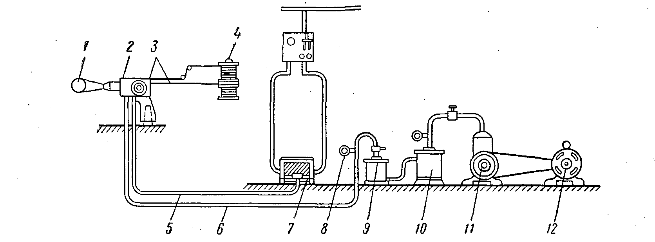

Рисунок 19 - Схема электрометаллизационной установки:
1 — деталь; 2 — электродуговой металлизатор; 3 — распыляемая проволока; 4 — барабан с проволокой; 5 — электропровод; 6 — воздухопровод; 7 — трансформатор; 8 — манометр; 9 — фильтр; 10 — ресивер; 11 — компрессор; 12 — электродвигатель

